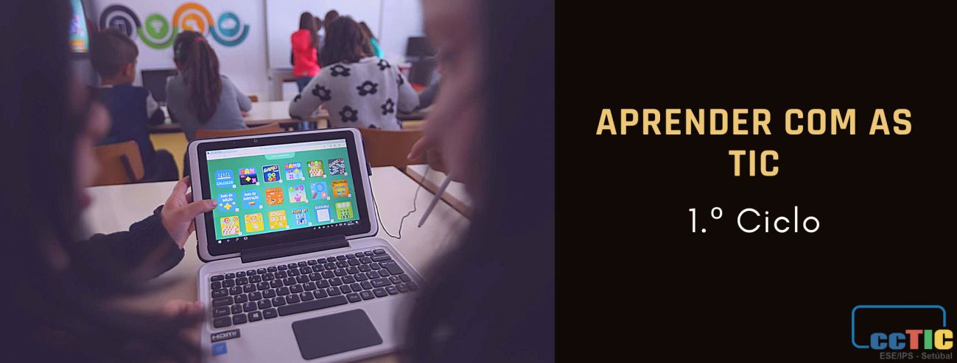

GUIÃO - [O Ponto]

Título | O Ponto
Disciplina(s) | Português, Estudo do Meio, Matemática, Expressões, TIC.
Ciclo/Ano de escolaridade | 1.º Ciclo – 1.º ano
Breve descrição | Pretende-se, com esta atividade, que os alunos explorem a obra “O ponto” de Peter H. Reynolds. Em Português, os alunos exploram a obra oralmente e através do wordwall. Em expressões, os alunos utilizam a técnica do pontilhismo, para ilustrar uma paisagem. Constroem o cartão do cidadão da pontuação. A partir do wordwall, consolidam os sinais de pontuação bem como a sua aplicação em frases simples. Em Matemática, utilizando o Plickers, os alunos resolvem, através de cálculo mental, algumas operações (adições e subtrações).
Aprendizagens Essenciais | Português  Oralidade  - Identificar informação essencial em textos orais sobre temas conhecidos.  Leitura e Escrita  - Inferir o tema e resumir as ideias centrais de textos associados a diferentes finalidades (lúdicas, estéticas, informativas);  - Escrever palavras de diferentes níveis de dificuldade e extensão silábica, aplicando regras de correspondência fonema –grafema.  Educação Literária  - Compreender textos narrativos (sequência de acontecimentos, intenções e emoções de personagens, tema e assunto; mudança de espaço) e poemas.  Gramática  - Conhecer regras de correspondência fonema-grafema e de utilização dos sinais de pontuação (frase simples).  Matemática  NÚMEROS E OPERAÇÕES  Adição e subtração  - Comparar e ordenar números, e realizar estimativas plausíveis de quantidades e de somas e diferenças, com e sem recurso a material concreto.  - Reconhecer e memorizar factos básicos da adição e da subtração e calcular com os números inteiros não negativos recorrendo à representação horizontal do cálculo, em diferentes situações e usando diversas estratégias que mobilizem relações numéricas e propriedades das operações.  - 20 + 5= ___; 30+ ____= 36;  Educação Artística (Artes Visuais)  Experimentação e Criação  - Experimentar possibilidades expressivas dos materiais (carvão vegetal, pasta de modelar, barro, pastel seco, tinta cenográfica, pincéis e trinchas, rolos, papéis de formatos e características diversas, entre outros) e das diferentes técnicas, adequando o seu uso a diferentes contextos e situações.  Educação para a Cidadania  - Educação Ambiental;  - Desenvolvimento Sustentável.
Perfil dos Alunos à Saída da Escolaridade Obrigatória | Linguagens e textos  - Utilizar de modo proficiente diferentes linguagens e símbolos associados às línguas (língua materna e línguas estrangeiras), à literatura, à música, às artes, às tecnologias, à matemática e à ciência.  Informação e comunicação  - Transformar a informação em conhecimento.  Raciocínio e resolução de problemas  - desenvolver processos conducentes à construção de produtos e de conhecimento, usando recursos diversificados.  Pensamento crítico e pensamento criativo  - Desenvolver novas ideias e soluções, de forma imaginativa e inovadora, como resultado da interação com outros ou da reflexão pessoal, aplicando-as a diferentes contextos e áreas de aprendizagem.  Relacionamento interpessoal  - Interagir com tolerância, empatia e responsabilidade e argumentar, negociar e aceitar diferentes pontos de vista, desenvolvendo novas formas de estar, olhar e participar na sociedade.  Desenvolvimento pessoal e autonomia  - Estabelecer relações entre conhecimentos, emoções e comportamentos.  Bem-estar, saúde e ambiente  - Compreender os equilíbrios e as fragilidades do mundo natural na adoção de comportamentos que respondam aos grandes desafios globais do ambiente;  - Manifestar consciência e responsabilidade ambiental e social, trabalhando colaborativamente para o bem comum, com vista à construção de um futuro sustentável.  Sensibilidade estética e artística  - Experimentar processos próprios das diferentes formas de arte.  Saber científico, técnico e tecnológico  - Executar operações técnicas, segundo uma metodologia de trabalho adequada, para atingir um objetivo ou chegar a uma decisão ou conclusão fundamentada, adequando os meios materiais e técnicos à ideia ou intenção expressa.  Consciência e domínio do corpo  - Dominar a capacidade percetivo-motora (imagem corporal, direcionalidade, afinamento percetivo e estruturação espacial e temporal).
Domínio(s) das Orientações Curriculares para as TIC | - Cidadania Digital  - Investigar e Pesquisar  - Criar e Inovar
Conhecimentos, Capacidades e Atitudes das Orientações Curriculares para as TIC | - Expressar-se enquanto cidadão digital, manifestando noção de comportamento adequado, enquadrado com o nível de utilização das tecnologias digitais.  - Utilizar o computador e outros dispositivos digitais como ferramentas de apoio ao processo de investigação e pesquisa.  - Compreender a importância da produção de artefactos digitais.
Duração prevista | 280 minutos
Tempo síncrono |Tempo assíncrono | 5 sessões síncronas
Desenvolvimento | - Os alunos visualizam a obra «O ponto», de Peter H. Reynolds (20 minutos)  - Os alunos exploram a obra oralmente e através do wordwall (40 minutos);  - Em expressões, utilizam a técnica do Pontilhismo (60 minutos);  - Constroem o cartão do cidadão da pontuação (60 minutos);  - Consolidação através do wordwall (40 minutos);  - Em Matemática, utilizando o Plickers, os alunos resolvem, através de cálculo mental, algumas operações (60 minutos).
Materiais e recursos | - Computador, tablets, telemóveis;  - Internet;  - Vídeo do Youtube;  - Wordwall (sinais de pontuação);  - Plickers (matemática)  - Trabalho de expressões com técnica do pontilhismo.
Produto(s) esperado(s) | - Produção do cartão do cidadão da pontuação  - Paisagem realizada com a técnica do pontilhismo.
Avaliação das aprendizagens | - Participação, empenho e motivação dos alunos nas diferentes atividades;  - Correção, adequação e qualidade dos trabalhos desenvolvidos, tendo em conta as atividades propostas.  - Preenchimento de rubricas no final de cada atividade.
Ligações a imagens, vídeo e/ou outros recursos online  (URL de vídeos, imagens, quizzes, páginas online, etc. que estejam relacionados com esta atividade). | Recurso 1 – Obra «O ponto», Peter H. Reynolds  Recurso 2 – História: "O ponto" - Questionário (wordwall.net)  Recurso 3 – Pontilhismo (Word) (PDF)  Recurso 4 – Cartão do cidadão da pontuação  Recurso 5 – Wordwall - Sinais de pontuação  Recurso 6 – Cartões Plickers  Recurso 7 – Rubricas de avaliação (1) (2) (3)

Autoria: Comunidade de Prática de Professores do 1.º Ciclo

